Mezinárodní centrum duchovní obnovy v Hejnicích
pro Vás připravilo ve dnech
24. 11. - 25. 11. 2012
Víkendové Kateřinské hody
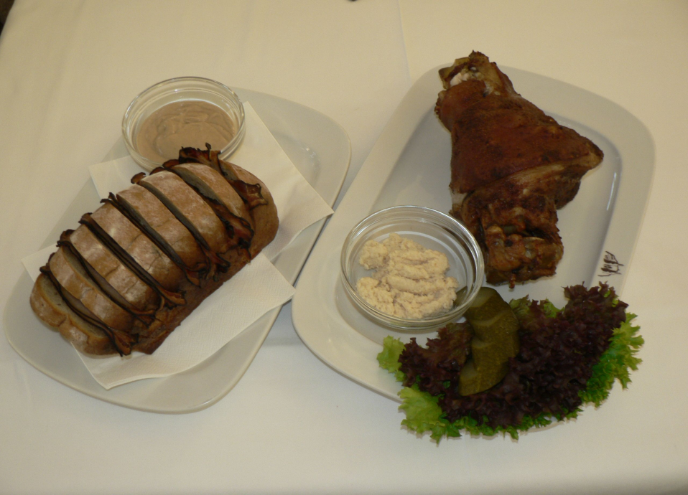

- Vepřová panenka v kabátku z anglické slaniny, šťouchaný brambor
- Marinovaná panenka na grilu, pečené brambory, česnekový dip
- Panenka na houbovém ragů servírovaná s nastavovanou kaší
- Losos na grilu se špenátovými brambory
- Marinovaný losos, brokolice a baby karotka dušená na bylinkovém másle
- 1ks Pečené vepřové koleno, rozpečená 1/4 chleba, hořčice a čerstvý křen
(na objednávku na tel. čísle 482 360 211)
Maxi steak z kýty s česnekovou omáčkou a rozpečeným chlebem provoněný anglickou slaninou

